2016年7月12日
報道関係各位 ハッピーミール株式会社
株式会社バンダイナムコエンターテインメントの「カタログIPオープン化プロジェクト」に参加したスマートフォン・タブレット向けカジュアルゲームアプリ
『オラッ！ディグダグ ホレゆけ！ブラジル』大好評配信中！！

ハッピーミール株式会社(代表取締役 関純治http://bonusstage.net/ ）はスマートフォン向け
『オラッ！ディグダグ ホレゆけ！ブラジル』を配信開始いたしました。
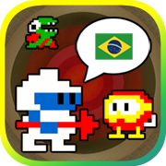
日本の裏側にある「ブラジル」へ向かって掘り進むスマートフォン向け
カジュアルゲーム「ザ・ブラジル」ゲームシステムをベースに
グラフィックやサウンドが往年の名作「ディグダグ」仕様になった
コラボレーションアプリです。

★必聴のタイトルBGM！
本作のタイトルBGMはオリジナル版「ディグダグ」の作曲家の慶野由利子氏(＊1)による
「書下ろし」楽曲が収録されています。サンバテイストな新しいディグダグBGMを
ご堪能いただけます。

★ゲーム概要

穴を掘って「日本」の裏側にある｢ブラジル｣を目指します。プレイヤーは自動で
掘り進みますので、うまくコントロールして地表に出る事ができればゲームクリアです。
地表にたどり着く前に、空腹や酸素ゲージが「0」になる､プーカやファイガー、岩等に
ぶつかるとゲームオーバーとなります。
最初の目的はブラジル到達ですが､ゴールポイントとして世界の国々が収録されており、
全ての国に到達することが最終目標となっています。

■その他メモ

・国だけでない！様々なゴールポイントを収録！
収録されたゴールポイントは世界の国々を中心に日本人に馴染み深い地域、
アトランティスのような伝説の地まで様々なポイントが用意されています｡

・実際の地図情報がヒントになる！
そのゴールの大きさや位置は実際の国土面積や位置関係等､実際の地理情報を
考慮し制作されているため、実際の地図情報を片手にしてプレイしてみよう！

・遊んでいるだけで雑学UP！
ゴールに到達すると､その土地の国名､首都､旗､国のイメージ画像と「へえー、
そうなんだー。」とあまりならない、その国の微妙な情報を知ることができます。
スクリーンショット
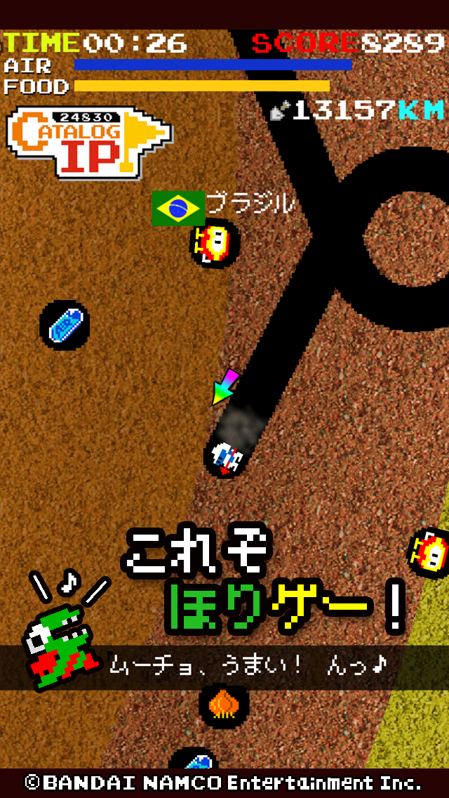
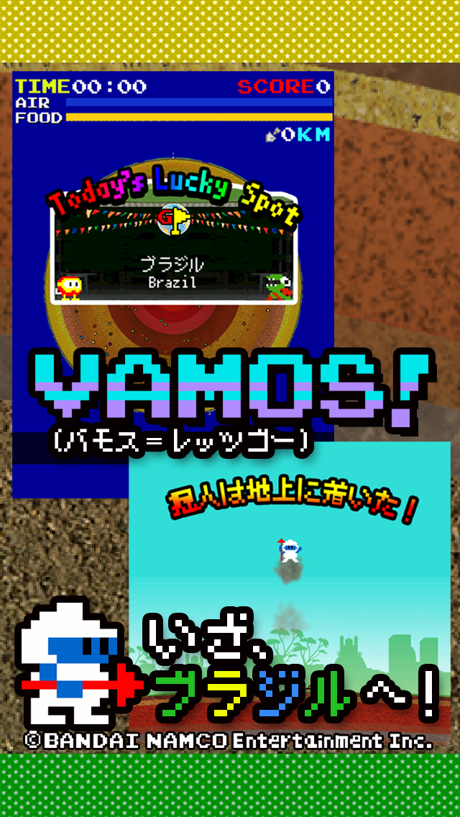

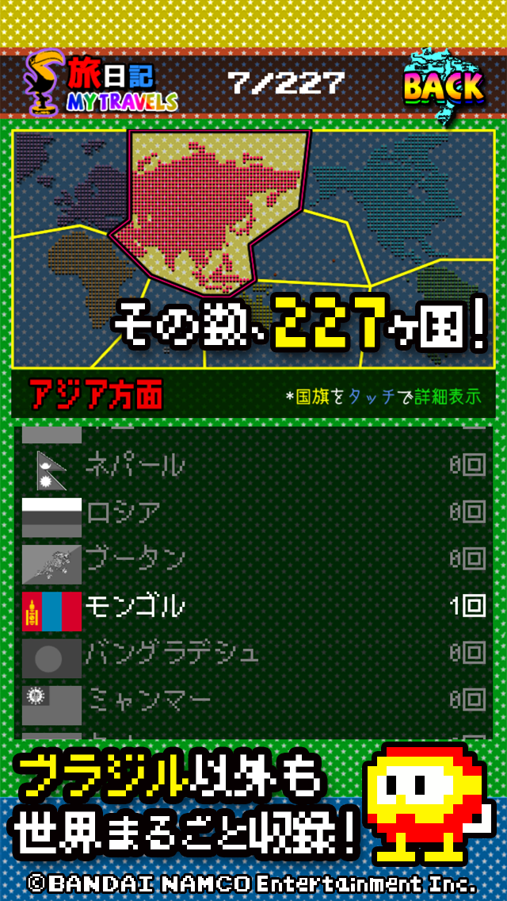
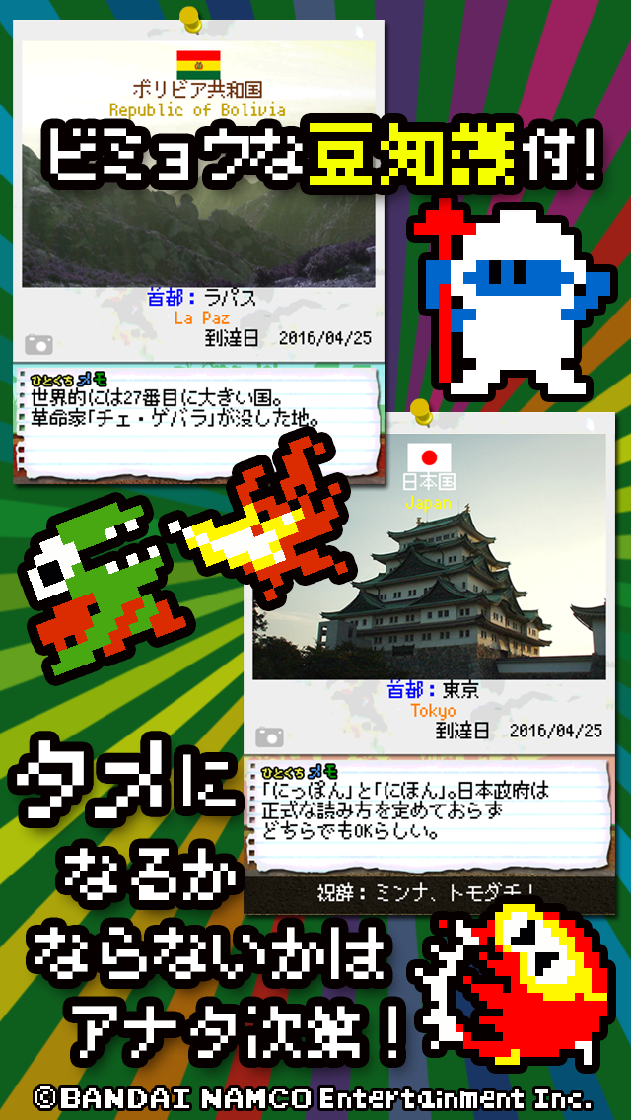
★慶野由利子(けいのゆりこ)氏プロフィール
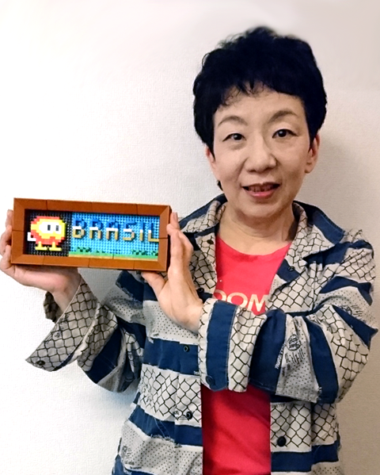
「ゼビウス」「ディグダグ」「ドラゴンバスター」
「フォゾン」等など、ナムコ社
(現：株式会社バンダイナムコエンターテインメント)
の名作ゲームのゲームサウンド制作に携わった
作曲家。
本企画の新たなディグダグテイストな楽曲提供を
打診した所ご快諾頂き、ブラジル感が溢れた
本作にこれ以上ないふさわしい楽曲を
ご制作頂きました。

■アプリ基本情報
アプリ名称 ：オラッ！ディグダグ ホレゆけ！ブラジル
配信開始日 ：2016年 7月 12日
配信価格 ：無料
対応機種/OS ：Android4.3以上、iOS7以上
Google PlayURL：
https://play.google.com/store/apps/details?id=net.bonusstage.bradig
Appstore URL：https://itunes.apple.com/us/app/ora-tsu!digudagu-horeyuke!burajiru/id1117745030?l=ja&ls=1&mt=8

■ハッピーミール株式会社について
会社名 ：ハッピーミール株式会社（http://bonusstage.net/）代表取締役社長 関純治
所在地 ：〒157-0062東京都世田谷区南烏山3-16-2 アクシス4F
事業内容：デジタルコンテンツ事業（モバイル向けアプリコンテンツ企画・開発・運営）
コンソール向けゲームを始め20年以上のゲーム開発経験を持つスタッフで構成されています。

【報道関係の方々からのお問い合わせ】
ハッピーミール株式会社の関（せき）まで
TEL：03-5969-8718 FAX：03-6912-8282 E-mail: sekihm@bonusstage.ne

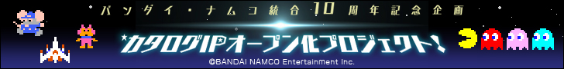

【カタログIPオープン化プロジェクトとは】
「カタログIPオープン化プロジェクト」とは、バンダイ・ナムコ統合10周年記念企画として、株式会社バンダイナムコエンターテインメントが実施している、ネットワークエンターテインメントのさらなる
事業領域の拡大を目的とした取り組みです。クリエイター登録することで、カタログIP（同社保有のオリジ ナルIP）対象タイトルを使った二次創作が、デジタルコンテンツの領域において可能となります。
作品の公開は日本 国内のみとなります。

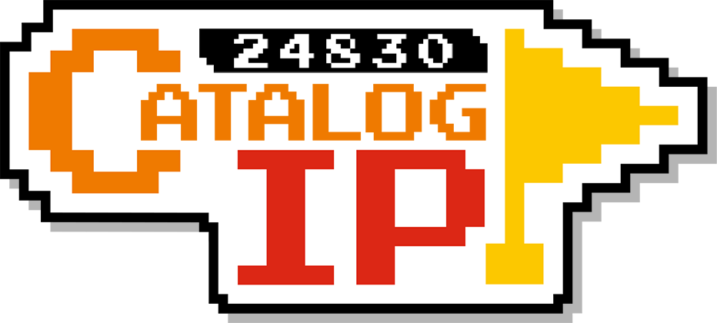
公式サイト：https://open.channel.or.jp/

©BANDAI NAMCO Entertainment Inc.
©Happymeal Inc.

※コピーライト及び注意文は必ず表記いただきますようお願いいたします
* 「Android」及び「Google Play」はGoogle Inc.の登録商標です。
* 記載されている会社名及び商品名／サービス名は、各社の商標または登録商標です。

